Квант физикасы
Физикада болған ең ұлы тоңкерiс ХХ ғасырдың бас кезiне дәл келедi. Тәжiрибеде байқалңған жылудың сәуле шығару (қызған дененің электромагниттiк толқындар шығаруы) спектрлерiне энергияның үлестiрiлу заңдылықтарын түсiндiру мүмкiн болмады. Максвеллдiң сан рет тексерiлген электромагнетизм заңдарын заттың қысқа электромагниттiк толқындар шығару проблемасына қолданбақшы болғанда, кенет «қарсылық керсеттi». Бұл заңдардың антеннаның радиотолқындар шығаруын тамаша сипаттауы және өз кезінде электромагниттiк толқындардың барын осы зандар негiзiнде алдын ала айтуы таңқаларлық едi.
Максвеллдiң қызған дене электромагниттiк толқындар шығару салдарынан унемi энергия жұмсап шығындана отырып, абсолют нөлге дейiн салқындауы тиiс деген электродинамикасы мағынасыз тұжырым жасауға келтiрiлген-дi.
Классикалық теория бойынша зат пен толкын шығару арасында жылулық тепе-теңдiк болуы мүмкiн емес. Алайда күнделiктi тәжiрибеде шындығында мұндай ешнәрсе жоқ екенiн керсетедi. Кызған дене озiнiң барлық энергиясын электромагниттiк толқын шығаруға жұмсайды.
Физикада болған ең ұлы революция ХХ ғасырдыңі бас кезіне келеді тәжірибеде байқалған жылулық сәуле шығару спектрлерінде энергияның үлестірілу заңжылықтарын түсіндіру мүмкін болмады. Максвеллдің сан рет тексерілген электромагнитизм заңдарын заттардың

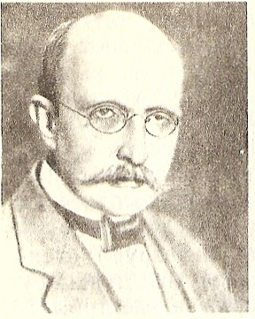
Классикалық теория бойынша зат пен толқын шығару арасында жылулық тепе-теңдік болуы мүмкін емес. Алайда күнделікті тәжірибеде шындығында мұндай ешнәрсе жоқ екенін көрсетеді. Қызған дене өзінің барлық энергиясын электромагниттік толқын шығаруға жұмсамайды.
Теория мен тәжірибе арасындағы осы қарама- қайшылықтан шығудың жолын іздеу барысында неміс физигі Макс Планк атомдар электромагниттік энергияны Макс Планк жеке порциялармен – кванттармен шығарады деп болжаған.
Әрбір порцияның Е энергиясы оны шығару жиілігі v-ге

E=hv

Прпорционалдық коэфиценті Һ Планк тұрақтысы деп аталады.

Жарық қысымы
Жарық қысымын П.Н. Лебедев өлшеді.
Толқынның электр өрісінің әсерінен денедегі электрондар тербеліс жасайды. Электр тогы пайда болады. Бұл ток элктр өрісі кернеулігінің бойымен бағытталған. Реттелген қозғалыстағы электрон – дарға магнит өрісі тарапынан Лоренц күші әсер етеді. Сол қол ережесі бойынша Лоренц күші толқынның таралу бағытына қарай бағытталған. Жарық қысымының күші деген сол.
Максвелл теориясының дұрыстығын делелдеу үшiн жарық қысымын өлшеу маңызды болады. Көптеген ғалымдар солай жасамақшы едi, бiрақ жарық к,ысымы өте аз болғандыктан, оның сәтi келмедi. Ашық күндерi бір метрге не бары 4 . 10⁻⁶ Н күш әсер етеді. Жарык қысымын алғашкы рет атақты орыс физигi Петр Николаевич Л е б е д е в 1900 ж. өлшедi.

Жарықтың химиялық әсері. Фотосурет.
Молекулалардың - кез келген түрленуi — химиялык - процесс. Көбiнесе жарықтың әсерiнен молекула ыдырағанда, тiзбектелген химиялық түрленулер басталады. Күн сәулелерiнiң әсерiнен матаның оңуы және күнге тотығу — бұлар жарыктың химиялық әсерінің мысалдары.
Ағаштар мен шөптiң жасыл жапырақтарында, қылқан жапырақтылардың қылқандарында, тағы басқа көптеген микроорганизмдерде жарықтың әсерiнен аса маңызды химиялық реакциялар жүредi. Күннің әсерiнен жасыл жапырақтарда Жердегi барлык тiршiлiк үшін қажеттi процестер журедi. Олар бiзге қорек бередi, сондай-ақ бiзге дем алу үшін оттегiн бередi.
Жапырақтар ауадан көмiрқышқыл газды жұтады да, оның молекулала- рын құрама бөлiктерiне: көміртегi мен оттегiне ыдыратады. Орыс биологы Климент Аркадьевич Тимирязев анықтағандай, бұл хлорофилл молекулаларында күн спектрiнiң қызыл сәулелерiнiң әсерiнен орындалады. Көмiртегi тiзбегiне жерден тамыр арқылы алынатын басқа элементтер атомын бiрiктiре отырып, өсiмдiктер адам мен жануарлар үшін қореқ — белоктардың, майдың және коміртегінің молекулаларын құрастырады.
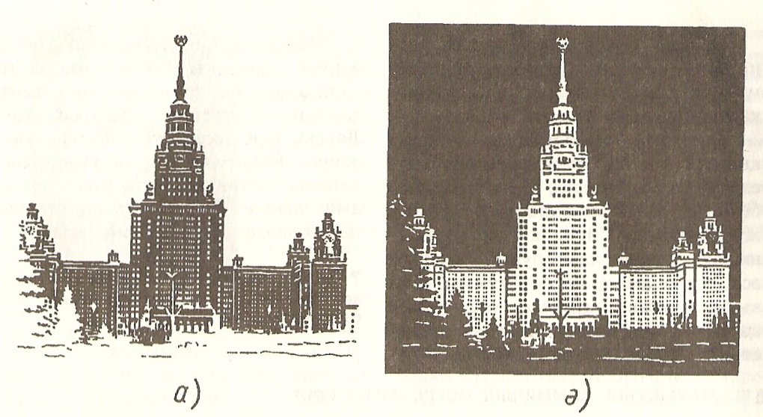

Фотосурет
Фотопластинаның сезгiш қабаты желатинге енгiзiлген бромды күмiстiң майда кристалдарынан тұрады. Кристалдарға жарық кванттары түскенде электрондар бромның кейбiр иондарынан бөлiнiп кетедi. Бұл электрондарды күмiстiң иондары қармап алады да, кристалдарда шағын мөлшерде күмiстің бейтарап атомдары пайда болады. Бiрақ осы процестiң есебiнен бөлiнiп шыққан металл күйдегi күмiстiң мөлшерi аз.
Шындығында, фотопластинаның (немесе фотопленканың) уақыт өтуiне байланысты жарықтан аз да болса қараятынын байқауға болады. Бұл қараю металл күмiстiң пайда болуынан туған. Жарыктың әсерiмен объектiнiң фотопластинада пайда болған кескiнiн жасырын деп айтады.
Пластинаны өңдеудегi бiрiншi операция айқындау болып табылады. Пластина гидрохинонның метолдың немесе баска заттардың ертiндiсiне батырылады, олардың әсерiнен бромды күмiстiң жеке молекулалары ыдыраған барлық кристалдарынан металл күмiс бөлiнiп шығады. Пластинада объектiнiң негатив кескiнi пайда болады, онда объектiнiң жарық жерлерi караңғы және керiсiнше болады.
Бұдан кейiнгi операция — бекiту — мұнда бромды күмiстiң калған кристалдары ерiтiледi де, жуылады. Осының салдарынан пластина жарық сезгiш болмай калады. Бекiту үшiн пластинаны гипосульфиттiң ерiтiндiсiне батырады. Суға жуған соң негатив дайын болады. Оны фотоқағаздың, яғни жарық сезгiш қабат қапталған кәдiмгi қағаздың үстiне орналастырып, жарықтандырып және жоғарыда көрсетiлгендей, химиялық оңдеу жасаған соң, позитив кескiн шығарып алады. Ендi позитивте жарық және караңғы реңктердiң таралуы дұрыс (айналдырылмаған) болды.

Бордың кванттық постулаттары. Сутегі атомының бор жасаған моделі
Табиғаттағы процестер туралы кванттық тусiнiктердi одан әрi дамыта отырып, 1913 ж. данияның ұлы физигi Нильс Б о р физиктердi ойландырған өте қиын жағдайдан шығарудың жолын тапты.
Бордың еңбегiне сүйсiнген Эйнштейн, оны “ақыл-ой саласындағы жоғары музыкалық дарын” деп бағалады. Бір-бiрiнен дара жатқан тәжiрибе деректерiне сүйене отырып, Бор данышпандық интуицияның жәрдемiмен iстiң мәнiн дұрыс аңғарды.
Бордың бiріншi постулатында былай делiнген: атомдық жүйе тек ерекше стационар немесе кванттық күйдерде ғана болады, олардың әрқайсысына белгiлi бiр энергия Е_{n} сәйкес келедi. Стационар күйде атом сәуле шығармайды.
Бордың екінші постулатына сәйкес, атом үлкен энергиялы Е_{к} стационар күйден аэ энертиялы Е_{n} стационар күйге өткенде жарық iшығарылады. Шығарылған фотонның энергиясы атомның стационар екi күйдегi энергияларының айырмасына тең:

Nv_{kn}=E_{k} – E_{n}
Бұдан сәуле шығару жиілігін былай өрнектеуге болады:

v= $\frac{\text{Ek}−\text{En}}{h}=\frac{\text{Ek}}{h}−\frac{\text{En}}{h}$
Жарықтың жұтылу кезінде атом энергиясы аз тұрақты күйден энергиясы көп тұрақты күйге өтеді.

Атом ядросының физикасы
Атом ядросы және элементар бөлшектер деген сөз физика курсында әлденеше рет қайталанады. Атом ядросының өзi элементар бөлшектерден тұрады.
Физиканың атом ядроларының кұрылысы мен турленуi зерттелетiн бөлiмi ядролық физика деп аталады.
Радиокактивтіктің ашылуы
Атомдардың тұрақты еместiгi ХIХ ғасырдың ақырында ашылғанды. 46 жыл өткен соң ядролык реактор жасалды. Бiз атом ядросы физикасының тарихи ретпен жедел дамып келе жатқанын көрiп отырамыз.
Р а д и о а к т и в т i к т i ң — атом ядросының күрделi құрлысын дәлелдейтiн құбылыстың ашылуы сәттi кездейсоқтықтың жемiсi болды. Өздерің бiлетiндей, рентген сәулелерi алғаш рет шапшаң электрондар разрядтық түтiктiң шыны ыдысының кабырғаларының соқтығысуынан алынған-ды. Олармен бiр мезгiлде түтiк қабырғаларының жарық шығаруы байкалған. Б е к к е р е л ь ұзақ уақыт осы тектес құбылысты — алдын ала күн жарығына сәулелендiрiлген заттардың соңынан сәуле шығаруын зерттеумен шұғылданған.

Изотоптар

Радиоактивтiк құбылысты зерттеу атом ядроларының табиғатына қатысты маңызды жаңалықтардың ашылуына себепшi болды.
Көптеген радиоактивтiк қасиеттері мүлдем әр түрлi (яғни түрлiше тәсiлдермен ыдырайтын), бiрақ өздерiнiң химиялық қасиеттерi жөнiнен барабар заттар бар екенi анықталды. Белгiлi химиялық тәсiлдердiң бәрiмен де оларды ажырату ешбiр мүмкiн болмады. Осының негiзiнде 1911 ж. Содди химиялық қасиеттерi бiрдей, басқа жағынан, мәселен өзiнiң радиоактивтiгiмен ұқсамайтын элементтер бар екенi жөнiнде болжам айтты. Мұндай элементтердi Менделеевтiң периодтық жүйесiнiң бiр тор көзiне орналастыру керек. Сондықтан Содди оларды изотоптар (яғни периодтық жүйде бiрдей орын алатындар) деп атады.

Ядролық реактор
Ядролык (немесе атомдык) реактор деп ядролардың басқарылатын бөлiну реакциясын жүзеге асыратын құрылғыны айтады.
Уранның ядросы, әсiресе $\frac{\text{255}}{\text{92}}$U изотоптың ядросы баяу нейтрондарды анағұрлым тиiмдiрек қармап алады. Соңынан ядро белiнуi болатын баяу нейтрондарды қармап алу ықтималдығы, шапшаң нейтрондарға карағанда, жүздеген есе артық. Сондықтан табиғи урандармен жұмыс iстейтiн ядролық реакторларда нейтрондардың көбею коэффициентiн жоғарылату үшiн нейтрондарды баяулатқыш пайдаланылады. Ядролық реактордағы процестер схема түрiнде суретте кескiнделген.

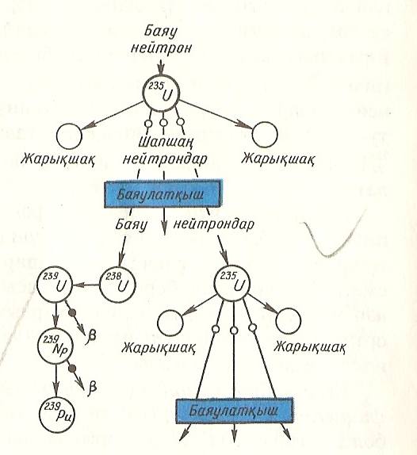

Термоядролық реакциялар